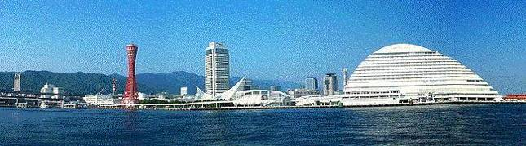

**ＷＩＮＤ　ＯＦ　ＫＯＢＥ！**

**神戸運輸監理部情報**

**令和７年１０月１日　　　国土交通省 神戸運輸監理部**

**第８１０号**

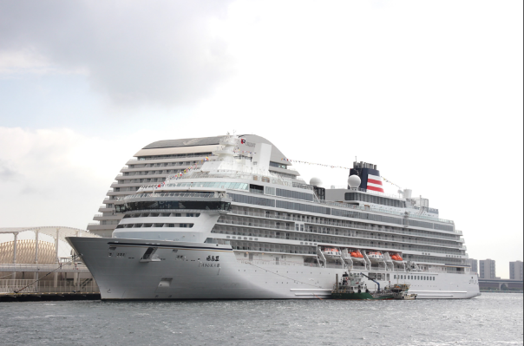

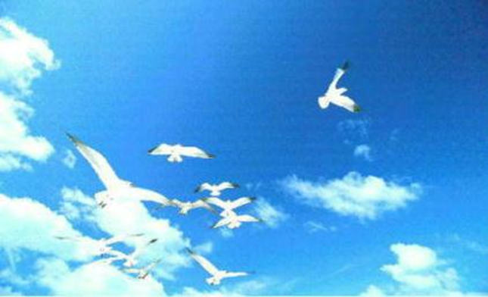

**飛鳥Ⅲ**

**７月は習熟運航で神戸港に入港していた飛鳥Ⅲ、9/25にお客様を乗せて再び！神戸港デビュークルーズ記念セレモニーが開催されました。**

**フォトミュージアム**

**神戸運輸監理部　広報編集**

***サブタイトル「WIND　OF KOBE！」は、***

***湧き起こる風の清新さをイメージしています***

**今月の監理部情報・目次**

**◆姫路市にある家島でバリアフリー教室を開催しました****・・ ２**

**◆マリンカーニバル2025 inマリンピア神戸が**

**開催されました ・・・・・・・・・・・・・・・・・・４**

**◆海事技術専門官の仕事を体験**

**～インターンシップを実施しました～・・・・・・・・・７**

**◆主要業務指標・・・・・・・・・・・・・・・・・・・・９**

**◆船員職業紹介状況・・・・・・・・・・・****・・・・・****・１０**

**◆****倉庫業の新規登録・・・・・・・・・・・・・・・・・１１**

**◆倉庫業の変更登録（新設）・** **・・・・・・・・・・・・１１**

**◆****１０月の行事予定 ・・・・・・・・・・・・・・・・１３**

**◆９月の記者発表状況・・・・・・・・・・・・・・・・１４**

**◆　姫路市にある家島でバリアフリー教室を開催しました**

神戸運輸監理部交通みらい室では、兵庫県内の小中学生を対象にバリアフリー教室を開催しており、自ら高齢者や障がい者の疑似体験や介助体験をすることで、バリアフリーの必要性を理解するとともに、ボランティアに関する意識を醸成し、誰もが高齢者や障がい者に対して自然に快く「お手伝いしましょうか」と声をかけてサポートのできる「心のバリアフリー」を推進しています。

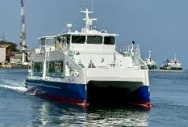今回は、令和７年８月２９日（金）に、姫路市立家島中学校の生徒１８名を対象にバリアフリー教室を開催しました。

バリアフリー教室では、家島・真浦港の桟橋及び家島港ふれあいプラザと、姫路～家島航路を運航する旅客船「家島ライフ」にて、車いすでの乗船体験や船の設備見学、車いすの自走・介助体験等を行いました。

【家島ライフ】

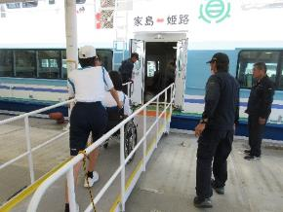

まず高速いえしま株式会社にご協力いただき、家島ライフを使用して車いすでの乗下船体験や、船内での車いす固定作業、船内バリアフリー設備の見学をしました。乗下船体験では生徒同士がペアになり、乗組員から説明を受けながらタラップを通じて乗船・下船しました。また車いす固定作業の見学では、船内に車いす専用のスペースがあり、強い揺れがあっても車いすが動かないように固定して　　　　いることを学びました。

【乗下船体験の様子】

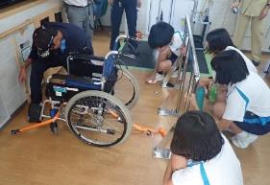船内設備見学では、高齢者や障がい者のための優先座席があること、車いす利用者や障がいのある方でも利用しやすいように設計されたバリアフリートイレがあることを学びました。生徒からは、「普段利用する家島ライフにもバリアフリー設備があって驚いた」「色々なところでバリアフリー設備があり、みんなが使えるようになっていると感じた」等の感想がありました。

【車いす体験の様子】

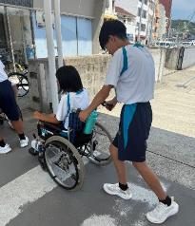

次に、監理部職員から車いすの使用方法、自走・介助時の注意点を聞き、実際に家島港の桟橋からふれあいプラザまでの間で自走・介助体験をしました。またふれあいプラザでは、券売機のボタンが車いす使用者にとっては押しづらい高さにあるということも体験しました。

生徒からは、「実際の体験では少しの段差が大きく感じ、坂道がしんどかった」「車いすの方向転換が難しかった」「高い物を取ったり、ドアを開けたり閉めたりするのが大変だった」等の感想がありました。

【車いす体験の様子】

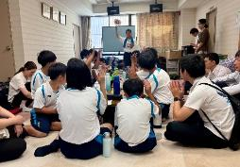その後、監理部職員から心のバリアフリーについて講義を受けました。クイズを交えながら、社会にあるバリア（障壁）だけでなく、私たちの心にある差別や偏見といったバリアを取り除くことが大切だと学びました。

生徒からは「まずは島内で困っている人に声かけできるようになりたい」といった感想がありました。

【講義の様子】

バリアフリー教室全体を通して、「身の回りのバリアフリーに興味を持とうと思った」「車いす利用時には点字ブロックが妨げとなったため、全てを一度に解決することは難しいことが分かった」「いつか自分が誰かのお世話をするときのためにも、体験を通して学ぶことはとても大切だと感じた」等の感想が寄せられています。

本教室で、障がい者・高齢者の気持ちを理解するとともに適切な介助方法を学ぶことで、日頃からお手伝いしようという気持ちを持ってもらうことができました。

交通みらい室では、今後も様々な取り組みにより、「心のバリアフリー」の推進を図っていきます。

（企画推進本部　交通みらい室）

◆　マリンカーニバル2025 inマリンピア神戸が開催されました

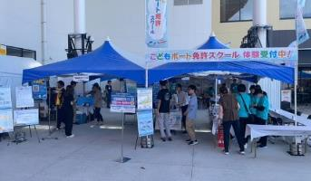

マリンピア神戸にて９月１３日（土）から９月１５日（月）の３日間「マリンカーニバル2025 in マリンピア神戸」が開催されました。マリンピア神戸でのマリンカーニバル開催は３年ぶり、マリンピア神戸のリニューアル後としては初めての開催となりました。

**ブースの様子**

イベントは３日間とも天気に恵まれ、来場者数は総数９，７５０人（速報値）と大盛況となりました。ブースでは神戸運輸監理部の取組を紹介し、近畿運輸局や「海は街より刺激的プロジェクト」の方々と一緒に運営しました。今回はイベント会場に併設されたステージもあり、リオオリンピック銅メダリスト羽根田選手のカヌー贈呈式や市民ステージパフォーマンスなどで盛り上がり、ステージ出演の子供たちがブースに立ち寄ってくれるなど連日賑わいました。

※「海は街より刺激的プロジェクト」とは？

一般財団法人日本海洋レジャー安全・振興協会、一般社団法人日本マリン事業協会、舵社、ヤマハ発動機株式会社が発起人となり、マリンレジャーに対する興味関心を持つ人を増やすために始動した新規ボート免許取得者の拡大を目指すプロジェクトです。

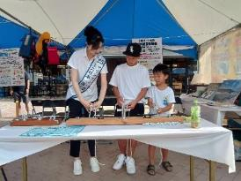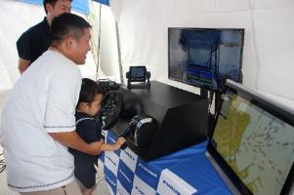今回は、今年の７月に開催された「マリンカーニバル2025 in 神戸メリケンパーク」から、２回目の取組として、海は街より刺激的プロジェクトの『こどもボート免許スクール』と連携しました。海や船に関するクイズ（学科）、シミュレーターやラジコン、ロープワーク（実技）を体験した子供に「小型船舶操縦免許証ってか」（小型船舶操縦免許証のレプリカ）を３日間で２種類５２９枚発行しました。

**2025ミス日本『海の日』JMIA マリンアンバサダー高橋彩乃さんとロープワーク**

**親子で操船シミュレーター**

**「小型船舶免許証ってか」を受け取った子供たち**

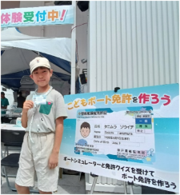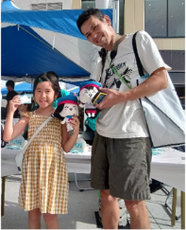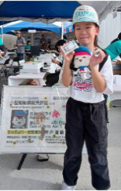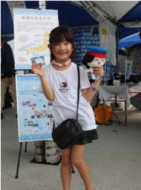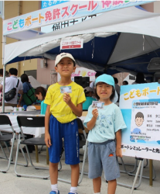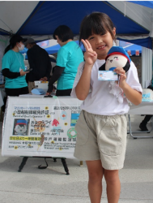

**「小型船舶操縦免許証ってか」を受け取った子供たち**

また、神戸運輸監理部として、「安全」、「観光」、「舟艇利用振興」等の各分野でPRを行い、チラシなどを３００セット配布しました。

特に「安全」の分野では救命胴衣のコーナーを設け、関西法定船用品協会及び高階救命器具株式会社の協力のもと、来場した子供に実際に救命胴衣の膨脹体験（３日間で計１００名）をしてもらいました。

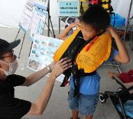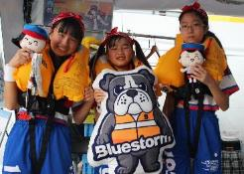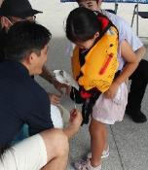

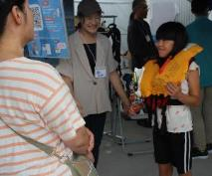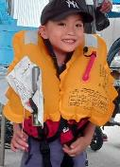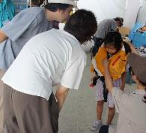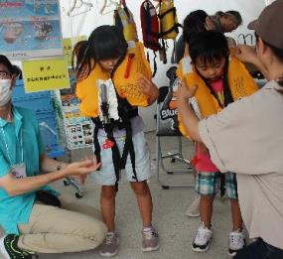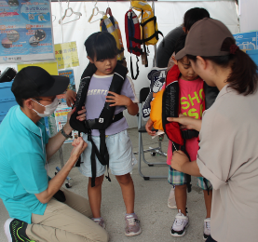体験者は救命胴衣が膨らむ勢いにびっくりした様子で、「こんなふうに大きくなるとは思わなかった」「体験していないと驚いてしまいますね」との感想がありました。小さい子供は救命胴衣が脱げてしまわないように股下にもベルトを通すことをお伝えした際は、保護者の方は「知らなかった」とおっしゃって納得された様子でした。

**救命胴衣の膨脹体験**

今回のイベントでは、新規採用職員も部署の垣根を越えて監理部の取組をＰＲしました。１０月には新西宮ヨットハーバーで関西フローティングボートショーが開催されます。こちらでも、たくさんの人にブースに立ち寄っていただけるように企画して頑張ります！

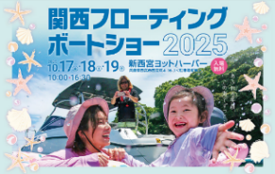（海事振興部　船舶産業課）

関西フローティングボートショー2025

〇開催日時

10月17日（金）・18日（土）・19日（日）

各日10:00～16:30

〇開催場所

新西宮ヨットハーバー

（兵庫県西宮市西宮浜4-16-1）

〇監理部ブースについて

監理部の「小型船舶操縦免許証ってか？」を各日先着５０枚限定でご用意します。

お子様に救命胴衣の膨脹体験も数量限定で実施予定です。

皆様で是非お越しください！

**◆ 海事技術専門官の仕事を体験**

**～インターンシップを実施しました～**

海で囲まれた日本で暮らす私たちにとって、安定した海上輸送は欠かせません。神戸運輸監理部では、日本船舶の検査・測度、外国船舶の監督業務を通じて日本の海上輸送を支えている海事技術専門官の業務を知ってもらうため、インターンシップや１日職業体験を実施しています。

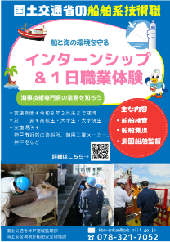今回は、神戸大学海洋政策科学部３回生の学生１名を対象に、インターンシップを実施しました。

**■実施期間**  
８月１８日（月）～２２日（金）の５日間  
時間：９時～１６時（昼休憩１時間含む）

**■スケジュール**  
１日目：オリエンテーション・業務説明（座学）  
２日目：予備検査業務実習  
３日目：船舶測度官業務実習  
４日目：外国船舶監督官業務実習  
５日目：研修成果発表・意見交換等

○１日目　オリエンテーション、業務説明

オリエンテーションで実習生と担当職員がそれぞれ簡単に自己紹介を行い、１週間の流れを説明しました。

その後、海事行政・海事産業・海事技術専門官の業務の概要について説明を行いました。

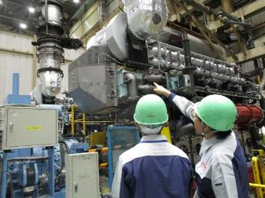○２日目　予備検査業務実習

　　午前中は、船舶検査官に同行して管内のエンジンメーカーを訪問し、舶用エンジンの予備検査実習を行いました。

　　午後は、予備検査のレビューや、船舶の図面等を見ながら審査方法について学びました。

舶用エンジンの大きさを体感!!

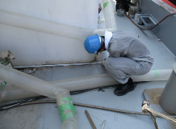　○３日目　船舶測度官業務実習

　管内の造船所において、船舶測度官と一緒に建造中タグボートの計測を行いました。

計測結果をもとに、船舶の総トン数を算出し、総トン数計算書を作成しました。

船舶の計測だけではなく、スラスタートンネルやウインドラスなど、様々な設備等を学ぶ機会にもなりました。

汗だくになりながら、計測しました

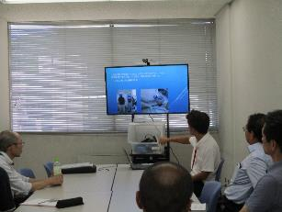　○４日目　外国船舶監督官業務実習

　　外国船舶監督官に同行し、神戸港に停泊しているパナマ船籍船舶において、外国船舶監督業務の実習を行いました。対象船舶の外観検査から始まり、書類検査や船内巡視、報告書の作成まで、一連の業務を経験してもらいました。

　○５日目　成果発表＆意見交換

　　４日目までの実習等で学んだことなどをまとめて、成果発表会を行いました。大学で学んでいる内容と重なって理解が深まる場面があったり、専門性の高い内容では難しく感じた場面もあったそうですが、どの分野も興味深く海事分野にさらなる関心を持ってくれたようです。

1週間の成果を職員にプレゼン！

神戸運輸監理部では、今後もインターンシップや１日職業体験等を通じて多くの人に海事技術専門官の仕事を知ってもらい、未来の海事技術専門官を発掘していきます。

令和７年度のインターンシップや１日職業体験はまだまだ受付中ですので、ご興味のある方はぜひお気軽にお申し込みください。



　海事技術専門官の業務紹介や、職業体験の申込み方法等、

詳細はこちらをご確認ください。→→→→→→→→→→

（海上安全環境部　船舶安全環境課）

◆　主要業務指標

（ **令和７年９月** ）

|  |  |  |  |  |  |
| --- | --- | --- | --- | --- | --- |
|  | | | | 実　　　績 | 前年同月比 |
| １．管内発着フェリー・旅客船方面別輸送量  **（令和７年７月分**） | 九　　州  方　　面 | | 旅　客 | ４９，９５５人 | １０３．３％ |
| 車　両 | ３６，２８５台 | １０４．１％ |
| 淡路四国  方　　面 | | 旅　客 | ８３，６４２人 | ９８．４％ |
| 車　両 | ２１，２８７台 | ９８．０％ |
| ２．神戸港起点遊覧船乗船者数  **（令和７年７月分）** | 総　　　数 | | | ２９，０７２人 | ９１．１％ |
|  | 内：ﾚｽﾄﾗﾝｼｯﾌﾟ | | １２，４３５人 | ８８．５％ |
| ３．神戸港内貿貨物量【速報値】  　　（**令和７年４月分**） | 純内貿貨物量  （ﾌｪﾘｰ貨物除く） | | | ６０９千㌧ | １０３．４％ |
| 中継貨物量 | | | ５８３千㌧ | ８７．３％ |
| ４．神戸港コンテナ船入港隻（**令和７年４月分**） | | | | ３１６隻 | ９３．５％ |
| ５．神戸港外貿コンテナ貨物取扱量【速報値】  （**令和７年４月分**） | 総　　　量 | | | １８３,７５５TEU | ９６．７％ |
|  | 内：ﾄﾗﾝｼｯﾌﾟ貨物 | | ９９TEU | １５６．３％ |
| ６．神戸港港湾労働者数【速報値】  　　（**令和７年８月末現在**） | 総　　　数 | | | ５,３３３人 | ９９．０％ |
|  | 内：船　内 | | １,２０６人 | ９８．４％ |
|  | 内：沿　岸 | | ３,３２９人 | ９９．２％ |
| ７．神戸市内倉庫貨物入庫量  **（令和７年７月分）** | 普通倉庫 | | | ５１２千㌧ | ９４．１ ％ |
| 冷蔵倉庫 | | | １２０千㌧ | １０７．４ ％ |
| ８．神戸市内倉庫貨物保管残高  **（令和７年７月分）** | 普通倉庫 | | | ９６８千㌧ | ９８．０ ％ |
| 冷蔵倉庫 | | | ２０５千㌧ | １０７．６ ％ |

（注）①３．の中継貨物量は､神戸港輸入貨物を国内他港へ移出したもの及び神戸港輸出貨物で国内他港から移入したものである｡

　 　 ②５．のトランシップ貨物は､外航船で輸送して来た貨物を神戸港で他の外航船に積み替えて輸送したものである｡

　 　 ③３．４．５．の資料出所は､神戸市港湾局であり､６．の資料出所は､神戸公共職業安定所神戸港労働出張所である｡

④７．８．の資料出所は、兵庫県倉庫協会及び兵庫県冷蔵倉庫協会である。

（総務企画部物流施設対策官、海事振興部旅客課、貨物・港運課）

◆　船員職業紹介状況（令和７年８月）

最近３か月間の船員職業紹介実績表　　　　　　（単位：人）

|  |  |  |  |  |
| --- | --- | --- | --- | --- |
|  | 月　　　別 | 令和７年６月 | 令和７年７月 | 令和７年８月 |
| 区　　　分 |  |
| 合　　　　計 | 求人数 | ２８ | ３０ | ３０ |
| 求職数 | １２ | １１ | ８ |
| 求職者成立数 | ３ | ２ | ３ |
| 外　航　船 | 求人数 | ０ | ０ | ０ |
| 求職数 | ０ | １ | ０ |
| 求職者成立数 | ０ | ０ | ０ |
| 内　航　船  （旅客船を含む） | 求人数 | ２３ | ２４ | ２５ |
| 求職数 | １１ | ７ | ７ |
| 求職者成立数 | ３ | ２ | ３ |
| その他船舶  （曳船・作業船等） | 求人数 | ４ | ６ | ５ |
| 求職数 | １ | ３ | １ |
| 求職者成立数 | ０ | ０ | ０ |
| 漁　　　船 | 求人数 | １ | ０ | ０ |
| 求職数 | ０ | ０ | ０ |
| 求職者成立数 | ０ | ０ | ０ |
| 有効求人倍率（倍） | | ３．１８ | ３．６８ | ２．９３ |

最近３か月間の船員の失業給付金支給実績

|  |  |  |  |  |
| --- | --- | --- | --- | --- |
|  | 月　　　別 | 令和７年６月 | 令和７年７月 | 令和７年８月 |
| 区　　　分 |  |
| 失業給付金受給者実数（人） | | ５ | ３ | ２ |
| 失業給付金支給額　（千円） | | １，８９１ | １，１７６ | ８６７ |

※失業給付金受給者実数とは、当月中に失業給付金を支給した者の実数である。

　　　　　　　　　　　　　　　（海事振興部　船員労政課）

◆　倉庫業の新規登録（令和７年８月）

【 事業者名 】株式会社ＯＨＣ

|  |  |  |  |  |  |  |  |
| --- | --- | --- | --- | --- | --- | --- | --- |
| 所在地 | 兵庫県小野市中番町  ８６２番地の２４ | | | 代表者 | | | 代表取締役　大橋　俊夫 |
| 倉庫の概要 | 倉庫の名称 | 万勝寺倉庫 | | | | | |
| 類　別 | １類倉庫 | 位　置 | | 小野市万勝寺町５４８番地３９ | | |
| 構　造 | 鉄骨造、ＡＬＣ版張、ガルバリウム鋼板折板葺、平屋建  （耐火建築物） | | | | | |
| 面　積 | 2,860㎡ | 登録年月日 | | | 令和７年８月２０日 | |

◆　倉庫業の変更登録（新設）（令和７年８月）

【 事業者名 】義勇海運株式会社

|  |  |  |  |  |  |  |  |
| --- | --- | --- | --- | --- | --- | --- | --- |
| 所在地 | 兵庫県神戸市中央区磯辺通  ２－２－１０ | | | 代表者 | | | 代表取締役社長　橋本　陽 |
| 倉庫の概要 | 倉庫の名称 | 義勇海運株式会社ポートアイランド西現業所Ｂ倉庫 | | | | | |
| 類　別 | １類倉庫 | 位　置 | | 神戸市中央区港島２丁目１０番 | | |
| 構　造 | 鉄骨造、サイディングカラー鉄板張、カラー鉄板葺、２階建  （準耐火建築物） | | | | | |
| 面　積 | 952㎡ | 登録年月日 | | | 令和７年８月１日 | |

【 事業者名 】株式会社ランドキャリー

|  |  |  |  |  |  |  |  |
| --- | --- | --- | --- | --- | --- | --- | --- |
| 所在地 | 愛知県名古屋市東区矢田  二丁目２０番５号 | | | 代表者 | | | 代表取締役　　森部　鐘弘 |
| 倉庫の概要 | 倉庫の名称 | 神戸西物流センター | | | | | |
| 類　別 | １類倉庫 | 位　置 | | 神戸市西区見津が丘１丁目１７番 | | |
| 構　造 | 鉄骨造、角波サイディング張、ガルバリウム鋼板二重折板葺、  ４階建（準耐火建築物） | | | | | |
| 面　積 | 16,297㎡ | 登録年月日 | | | 令和７年８月１日 | |

【 事業者名 】株式会社上組

|  |  |  |  |  |  |  |  |
| --- | --- | --- | --- | --- | --- | --- | --- |
| 所在地 | 兵庫県神戸市中央区浜辺通  ４－１－１１ | | | 代表者 | | | 代表取締役社長　深井義博 |
| 倉庫の概要 | 倉庫の名称 | 上組尼崎コールドセンター | | | | | |
| 類　別 | 冷蔵倉庫 | 位　置 | | 尼崎市西向島１番４、１番５ | | |
| 構　造 | 鉄骨造一部鉄筋コンクリート造、角波ガルバリウム鋼板張、  ガルバリウム鋼板二重折板葺、５階建（耐火建築物） | | | | | |
| 容　積 | Ｃ３：32,401㎥  Ｆ１：14,883㎥ | 登録年月日 | | | 令和７年８月７日 | |

【 事業者名 】トミクラ産業株式会社

|  |  |  |  |  |  |  |  |
| --- | --- | --- | --- | --- | --- | --- | --- |
| 所在地 | 兵庫県姫路市花田町高木  ２０９番地の１ | | | 代表者 | | | 代表取締役　北田　真太郎 |
| 倉庫の概要 | 倉庫の名称 | 第６倉庫 | | | | | |
| 類　別 | １類倉庫 | 位　置 | | 姫路市花田町高木字山溝筋  ２２１番１の一部、２０３番４の一部 | | |
| 構　造 | 鉄骨造、ガルバリウム鋼板張、ガルバリウム鋼板折板葺、平屋建  （準耐火建築物） | | | | | |
| 面　積 | 608㎡ | 登録年月日 | | | 令和７年８月１２日 | |

【 事業者名 】阪神ロジテム株式会社

|  |  |  |  |  |  |  |  |
| --- | --- | --- | --- | --- | --- | --- | --- |
| 所在地 | 兵庫県西宮市津門大箇町９－２７ | | | 代表者 | | | 代表取締役　望月　隆 |
| 倉庫の概要 | 倉庫の名称 | 鳴尾浜倉庫 | | | | | |
| 類　別 | １類倉庫 | 位　置 | | 西宮市鳴尾浜１丁目２０番２ | | |
| 構　造 | プレキャスト鉄筋コンクリート造（一部鉄骨造）断熱鋼板パネルDSP張、ガルバリウム鋼板折板二重葺、5階建（耐火建築物） | | | | | |
| 面　積 | 7,863㎡ | 登録年月日 | | | 令和７年８月１９日 | |

【 事業者名 】パック・ミズタニ株式会社

|  |  |  |  |  |  |  |  |
| --- | --- | --- | --- | --- | --- | --- | --- |
| 所在地 | 大阪府大阪市西区立売堀  ４丁目８番１０号 | | | 代表者 | | | 代表取締役社長　　水谷　博和 |
| 倉庫の概要 | 倉庫の名称 | ＰＭ第３ロジセンター | | | | | |
| 類　別 | １類倉庫 | 位　置 | | 西宮市山口町阪神流通センター  １丁目２１番、２２番 | | |
| 構　造 | 鉄骨造、角波鋼板一部サンドイッチ版張、亜鉛鉄板葺、２階建  （耐火建築物） | | | | | |
| 面　積 | 1,717㎡ | 登録年月日 | | | 令和７年８月２５日 | |

◆　１０月の行事予定

|  |  |  |
| --- | --- | --- |
| 日　程 | 行　事　（ 場　所 ） | 担　当　課 |
| １日（水）  ～２日（木） | 運輸安全マネジメントセミナー  （神戸第２地方合同庁舎） | 総務企画部  安全防災・危機管理課 |
| １０日（金）  ～２９日（水） | 令和７年１０月定期海技士国家試験筆記試験  （神戸第２地方合同庁舎） | 海上安全環境部  船員労働環境・海技資格課 |
| ２３日（木） | 近畿地方交通政策審議会　神戸船員部会  （神戸第２地方合同庁舎） | 海事振興部  船員労政課 |

　　　　　　　　（総務企画部　総務課）



**神戸運輸監理部X**

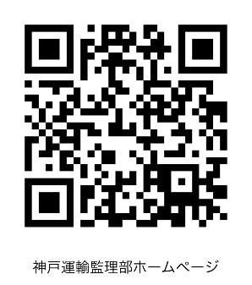

**神戸運輸監理部ホームページ**

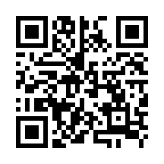

**神戸運輸監理部YouTube**

**～ホームページやX等で情報を発信しています、是非ご覧ください～**

**◆　９月の記者発表状況**

|  |  |  |
| --- | --- | --- |
| 日　程 | 発表事項 | 担当部課 |
| ５日 | 豊岡総合高校で出前授業を実施します  舶用工業メーカーの最新の環境対応や技術開発を知って欲しい | 海事振興部  船舶産業課 |
| ５日 | 新しい旅客船でバリアフリー教室を実施  ～家島（姫路市）の中学生が介助方法を学ぶ～ | 企画推進本部  交通みらい室 |
| １７日 | 「めざせ!海技者セミナー IN KOBE」の参加企業を募集！  ～船員を目指す方への企業説明会・就職面接会～ | 海事振興部  船員労政課 |
| １９日 | グリーン経営認証取得講習会（全事業対象）を開催します | 企画推進本部  交通みらい室 |
| ２４日 | 参加者募集！ジャンボフェリーで親子交流海洋教室  ～海や船を身近に感じられる船上教室を今年も開催～ | 海事振興部  船員労政課 |
| ２５日 | 日中働く定時制工業高校生が、  夜の阪九フェリーを見学。船の仕事を知る。 | 海事振興部  船舶産業課 |

（総務企画部　広報対策官）



やっと秋の気配を感じられるようになりましたね。

表紙は昼間の景色ですが、幻想的な夜の飛鳥Ⅲの写真もいただき

ましたので是非紹介したくて最後にも。

絵画みたいですね。（芸術の秋！）

神戸運輸監理部マスコットキャラクター

「こうべぇ」

